Viernes
01
de Octubre

Tercero de Primaria
Educación Socioemocional

Regulación para evitar la confusión

Aprendizaje esperado: Evalúa la pertinencia de experimentar las distintas formas de expresión emocional en diversos contextos.

Énfasis: Evalúa qué formas de expresar las emociones son más adecuadas en diferentes contextos.

¿Qué vamos a aprender?

Explorarás la pertinencia de experimentar las distintas formas de expresión emocional en diversos contextos.

Aprenderás a regular tus emociones para evitar lastimarte o lastimar a alguien.

¿Qué hacemos?

Con tu propia melodía, intenta cantar la canción de las emociones y también realiza movimientos haciendo alusión a la letra de la canción.

“Las emociones hay que regular”

Todos muy alegres, venimos a aprender,
Sobre las emociones que hay que regular.
Coro:
Voy a respirar (2)
Y de esta forma mi mente a calmar.

¿Recuerdas la postura “Cuerpo de Montaña”? Sentado, espalda recta y relajada, hombros relajados.

Extiende tus brazos a los lados, eleva tus brazos hasta tocar las palmas por encima de tu cabeza, entrelaza tus manos, gíralas para que las palmas apunten hacia el techo.

Mantén estirados tus brazos hacia arriba, respira suavemente e imagina que agua tibia baja por tus brazos y tu cabeza.

Siente cómo el agua recorre tu cuerpo (hombros, pecho, costillas, abdomen, cadera, muslos, rodillas, pantorrillas, tobillos y pies. Siente la frescura del agua en tu cuerpo.

Suelta tus manos y baja los brazos extendidos lentamente hasta que tus manos lleguen a los muslos.

Ahora lleva tus manos al abdomen para que puedas sentir tu respiración [pausa 10 segundos]. Siente tu abdomen al inhalar y exhalar. Puedes cerrar tus ojos o mantenerlos abiertos mirando a un punto fijo, como lo prefieras.

Si tienes los ojos cerrados, es momento de abrirlos lentamente. Si necesitas estirarte o mover alguna parte de tu cuerpo, hazlo suavemente, recuerda tratar a tu cuerpo siempre con cuidado y cariño.

¿Te fue sencillo o difícil darse cuenta de sus sensaciones?, ¿Cuál de las variantes que has practicado de cuerpo de montaña te ayuda a sentirte en Bienestar? ¿De qué te das cuenta cuando haces la práctica de atención?

Te das cuenta que cuando practicas este ejercicio, tu mente se calma.

Este ejercicio, te ayuda a tener una mente con mayor calma, te ayuda a sentirte mejor, pero también te ayuda a enfocarte, a poner atención, por ejemplo, para aprender, jugar o practicar algún deporte.

En toda actividad que realices debes de aprender a REGULAR TUS EMOCIONES o de lo contrario, puedes hacerte daño o dañar a otros con tu conducta. Recuerda que a veces en los juegos se gana o se pierde.

Cuando el enojo te gana y haces berrinche, es como si tu enojo estuviera en el máximo de volumen de un radio, no te permite escuchar ni ver con claridad, te provocas malestar y con esa conducta puedes ocasionar un conflicto.
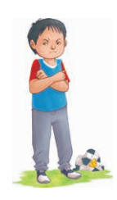

“Regular tus emociones” quiere decir que aprendas a graduar el volumen o intensidad de tu emoción. Ni muy alto, ni muy bajo.

Regular, quiere decir que expreses tu emoción de una manera adecuada, sin lastimarte o lastimar a alguien. Porque hacer berrinche, daña tu cuerpo o puedes lastimar a alguien.

Regular tus emociones no quiere decir que te tienes que aguantar el enojo y no expresar lo que sientes. Regular no quiere decir reprimir, son cosas diferentes.

Regular tiene que ver con entender tus emociones y expresarlas de manera apropiada, equilibrada y dándote cuenta de ello. Reprimir significa impedir o no dejar salir la emoción o sentimiento que estas sintiendo y eso tampoco es saludable, eso provoca malestar. Tienes que aprender a expresar tus emociones de acuerdo a la situación, lugar y personas con quienes te encuentras, por ejemplo, es válido enojarte o sentirte frustrado, pero lo que no es adecuado ni para ti ni para los demás, es aventar o romper objetos, agredir física o verbalmente a los demás o a ti mismo.

Cuando te enojes, uno de los ejercicios que puedes realizar es “cuerpo de montaña” ya lo has practicado en sesiones pasadas, piensa si lo que te está pasando vale la pena el enojo y práctica la “AUTORREGULACIÓN” para gestionar esa emoción y decidir la forma de expresarla sin que eso te lastime o lastime a los demás.

¿Sabes lo que es gestionar una emoción?

No quiere decir dejar de sentirla o guardármela. Tiene que ver con reconocer qué es lo que sientes y tratar de ver si la situación se puede ver de otra manera, por ejemplo, cuando te enojas, gestionar el enojo tiene que ver con darte cuenta que “Si la situación, tiene solución, para qué enojarme; y si no la tiene: para qué enojarme” mejor solucionar en vez de enojarte.

Es importante darte cuenta, dónde estás y con quién, para expresar tu emoción de una forma que sea de beneficio y no te perjudique a ti ni a otros.
¿Alguna vez has experimentado el enojo? ¿Cómo te hizo sentir? ¿Crees que puedes responder de una mejor manera?

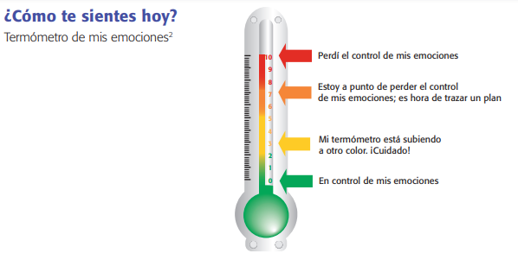

El Reto de Hoy:

Observa y presta atención en la forma en que expresas tus emociones de acuerdo al lugar y personas con las que te encuentras.

Platica con tu familia lo que aprendiste, seguro les parecerá interesante y podrán decirte algo más.

¡Buen trabajo!

Gracias por tu esfuerzo.

Para saber más:
Lecturas
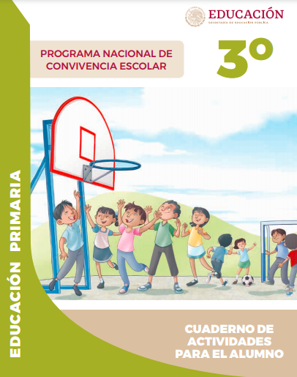https://www.gob.mx/cms/uploads/attachment/file/533114/3o_Cuaderno_PNCE_2019.pdf

